Intelligent Interaction Room

日期：2011-10 撰稿人：赵一然 钟王偲 甄羿

**目录**

1.团队介绍…………………………………………………………………2

2.创意初衷…………………………………………………………………2

3.创意总体描述…………………………………………………………2

4.创意具体介绍…………………………………………………………3

GUI…………………………………………………………………….…3

网络……………………………………………………………….….…5

DNA&内核模块……………………………………………………6

开发模式与管理模式………….………………………………7

5.示例…………………………………………….…………………………8

* 开发团队：5th Planet

首席设计师(队长)：甄羿 首席技术官：钟王偲 首席媒体架构官：赵一然

首席运营官：李亦卿 首席推销官：段沛宸

* 创意名称：Intelligent Interaction Room (次世代智能交互空间)

软件系统性质：下一代基于物联网基础的应用及交互式通用系统兼半开放编程接口。

软件类型：下一代全方位体感交互式OS.

硬件支持：（非重点）总超级服务端，区域服务端，全息投影及体感设备，物联网基础。

**创意初衷：**

社会的进步，时代的变迁，挡不住的科技进化的脚步，我们迎来了新的纪元。从只能用灯泡显示数字，用打孔纸带传递信息的“老爷”计算机，到现在成熟的网络化的多媒体的含有先进体感的各种类型的计算机和平板电脑。我们越来越高效的使用20世纪最伟大的发明来辅助我们完成各种工作和挑战。同时操作模式也愈来愈方便，甚至超乎想象。但是直到现在，我们仍要去适应一个不太熟悉的领域，去学习如何使用计算机来帮助完成我们的工作。从人类本能的角度讲,没有学习过计算机操作，一般是不会使用甚至精通计算机的。庆幸的是随着技术的发展，交互性的提高，从原本MS-DOS时代复杂繁琐的命令行，到Windows图形化界面只用点点鼠标，再到ipad触触屏幕就可行的高效的用户体验。我们一次又一次的简化我们的交互操作，而且也越来越依靠无所不在，无所不离的互联网。

但是，现有产品仍然不能满足人类的“自然”需求。诸如，谁愿意在一个2D平面内挑选自己称心如意可以观察到360度的衣服或者中意的家具呢？我们更想看到实物，这样才能察觉是否合适，而不是枯燥的文字，和永远看不到背面的2D图片。试想在一个全息投影的环境中，一件件衣服全方位的展现在你的眼前，投影出来的家具可以任由你摆布、挑选。而且用手轻轻一挥，体感设备就能识别你的动作，而做出更换或者购买的指示。而且这种“实时在线”的基于物联网基础的高度网络化系统还能依据你的各种需求进行“虚拟现实”会议，教学或提供全方位体感的游戏，健身。或者依据你的个人喜好和习惯，智能“组织”一个最适合你的绘图软件进行全体感的绘画。这些可以都在你的家庭，教室，场馆等等小空间内进行，于是，下一代全方位体感交互式OS即将诞生。

**创意总体描述：**

Intelligent Interaction Room(以下简称IIRoom)，本质是一种新一代交互式系统，他由三个基本层次组成：

硬件层与网络层

GUI用户层

内核层（系统层）

图片—1.1

**硬件层与网络层**：首先这套系统需要架构在较为成熟的物联网上，以方便更加发达的物物交互控制；而且需要至少2级服务端，即总超级服务端与区域服务端。这两级服务端分别提供不同的功能，扮演不同的角色。总超级服务端负责总体交互服务，存储大量的高度加密的用户信息，负责组建安全的虚拟网络通道，传送支持与总体管理等。而区域服务端则是具体的服务项目，诸如网络会议项目，网络购物等。总超级服务端，区域服务端，个人终端相互交互是构成本系统运营的前提。（由于硬件层非本系统的重点，故不会对其进行过于具体的技术描述）

**GUI用户层与内核层：**本系统的核心，使用Kinect作为输入核心，GUI用户层通过全息投影和体感设备将IIRoom的用户界面完美的呈现在空间(IIRoom,后同)之中。在空间中，用户向系统提交指令，主要通过语音，辅要可以识别手语等。通过识别语音，只要说出自己的需求，系统的内核层就可识别出需求，在开放的“云”中自动帮助用户寻找服务，之后内核层传达与GUI用户层，GUI用户层显示出服务的全息图，当然我们现阶段使用更加成熟的裸眼3D或者“体感眼镜”(详见技术可行性分析)。用户可以进行体感操作来完成自己的工作。对于内核层来说，服务端发送过来的服务流，我们称之为“脑波”，内核层就像一个发达的大脑，他可以整合“脑波”，将自己的“DNA”重组，重组出不同于脑波的，功能更强的服务，同时向服务端反馈。例如我们有在线3D绘图软件，用户通过系统呼叫3D绘图软件，用户的额外要求是注重建模和动作。恰好有两个软件，一个擅长建模，一个擅长动作，系统自动将第一个的建模模块的DNA提取出来，将第二个的动作模块DNA提取出来，整合成新的软件，并反馈给GUI用户层，用户层再去实现全息投影，用户就可以在仿真环境下进行3D制图。

**技术特点：**依赖于高速的成熟的物联网，软件99%在线化，采取新的运营模式，对于用户只要有终端系统即可，除特殊情况，无须自己安装软件，一切靠“呼叫”解决。操作界面是无物理屏幕的全息投影全方位体感环境。本身拥有强大且安全的云服务体系，高度共享且丰富的网络资源和逼真的全息交互模式。基本能做到足不出户，知尽天下事。用户能够通过使用系统向服务端反馈辅助开发应用软件和服务。服务可以智能帮助用户选择。

**创意具体介绍：**

**GUI模块：**

GUI

视觉

听觉

感应操作

内核

1. 视觉怎能不享受？

从有计算机的年代开始几乎所有的GUI界面都被无情地嵌套在一个四四方方的显示屏中。即使显示屏技术越来越成熟，材质、色彩、分辨率等方面在不断进步，但显像始终还是2D的，最多只是在2D的层面上虚拟3D的画面。什么时候才能走到屏幕中的缤纷世界，转眼四视都是精致的美丽而非屏幕之外的东西？那么这梦想这会是IIRoom帮你实现的一个新纪元！

IIRoom 的GUI使用先进的全息投影技术，在有限的空间内可以投影出精致的各种实时3D场景。例如模拟商店场景、会场场景、家居场景、户外运动场景等你想要的任何场景，甚至创造你想要的场景！

★**全息交互投影**：想必大家都已经了解日益发展的全息投影技术了，但是IIRoom的最大特色不是全息投影技术，而是**全息交互投影技术**，它利用全方位3D光投制造无比逼真的实时动态场景效果，让所处的小空间内部分或全方位接受光投，模拟被投影场景的实时效果，包括光线、阴影、物体和各元素的运动效果。想要看现场比赛还是站在守门员的位置看球是怎样进的？想到千里之外Prada精品店挑一个包包？要先看看自己刚买的居室的装修方案效果?希望远在各处的同事聚到一起开个会？想检查远在异乡工作的胖老公的减肥状况？通通搞定！

★**小空间大容量**：只要一块小小的空间便可以投影出全景的大空间。用户使用时只能看到其中一部分，但通过各种智能操作可以转换场景角度，使得每一个角落都被模拟，都被光投，都被看的一清二楚。给一个语音指令，或者手一挥，场景角度立刻可以转换，实现了足不出户看世界。

★**保护你的眼睛**：在最绿色健康的显示屏前你可以待多久不伤眼？IIRoom让你省去这个烦恼！全息交互投影所需要的只是全息交互投影仪和全息交互摄像仪，而不是惯用的GUI载体——荧光屏，所以其所产生的辐射大大减少，且能有效地对强光进行智能柔化等自动操作，智能模拟舒适的场景。

1. 听觉怎能不享受

IIRoom 给用户的听觉体验就是随时听到被虚拟区域的实况立体声。玩过大型3D的玩家都知道，当角色走到不同的地方，不仅场景音乐会切换，而且实时场景声音也会切换，例如田野应有蛙声蝉鸣，战场会有枪声炮响。可是无论如何用户只能通过高质量或专业的环绕音响才可以体验真正的立体声，而IIRoom带来的是交互式的立体声音体验。

★**用户的开放性选择：**用户可以从自己的媒体库中选择适合场景的音乐使用，也可以从服务端选择音乐使用。用户可以选择各种已有的音效，也可以自己创建音效，比如录制当前空间的声音，让系统通过服务端整合计算编译出用户自定义的效果。

★**实时的交互状态：**通俗地说是一个多维化的声音通讯。在虚拟观看一个现场比赛的时候，你可以听到场上观众的呐喊，同时，你的呐喊也会被虚拟的坐在旁边的观众听到，也会被场上的运动员听到，从而实现了一个多维化的声音世界的构建。

1. 操作怎能不享受

你除了用过鼠标、键盘、触摸屏、手柄、操控杠，还用过更有新意的操作辅助工具吗？IIRoom简化了操作这一功能，实现智能化语音和手势等体感操作，让用户的操作体验更直接更方便！

★**智能语音操作：**“给我一句像样点的命令，我就可以为您服务。”IIRoom的智能语音系统融合了多国语言及多地区方言，用户可以在初次使用时选择并加载。只要告诉系统你需要什么，系统可以通过智能搜索给你提供你希望的服务。当然，你也可以让系统虚拟出一名秘书，亲切地问你：“主人，您需要什么”。

★**残疾人辅助操作：**假如用户不擅长说话？假如他耳朵有点背？假如他是一位手语者？那么IIRoom可以扫描你写在纸上的命令，为你提供更大音量，识别手语，甚至判断你是不是假装脑残乱发命令。

★**动作操作：**这不能不说是IIRoom的一大卖点，试过招招手就可以使远处的物体飞到你面前吗？就像《哈利波特》里的魔法一样，有时候连咒语也不需要，只是几个简单动作，就可以使虚拟场景角度变换，选择虚拟物体，使用并操控虚拟物体的各项功能，更改属性等。

★**记忆模式：**不论对于那个操作方式，IIRoom都提供用户一个记忆模式的功能，可以记录用户的操作习惯和各种兴趣爱好，方便了用户操作性，让系统就像一个熟悉你的各种习惯的助理一样！比如“Come on，Alice”是把虚拟的秘书调出来，右手打响指是调出菜单。

**网络模块：**

IIRoom的网络模块是系统整体架构的核心，其中又包含服务端的模块与终端的模块。首先IIRoom的通用服务流是一系列传输流簇，他们对于不同信息的传输有不同的制式，但满足统一的“脑波”标准，使得我们能够既避免不同信号的干扰，又能对相同的信息方便的整合，这样也提高了信息安全性。整个模块由“IIRoom通用云”支撑，下面我们具体介绍服务端模块和终端模块。

**服务端模块**是负责各个终端或服务端之间沟通的必须，有2级组成：超级服务端，区域服务端。超级服务端使用巨型机甚至超级计算机组建，目的在于先前所陈述的：存储大量的高度加密的用户信息，负责组建安全的虚拟网络通道，传送支持与总体管理等。同时它拥有专属的“IIRoom-集成DNA”内核，这种内核可以收集用户终端的可以公开的，非私密的DNA重组信息和反馈，并汇集信息，进行自我反馈和改良，而在各个超级服务终端之间构成专属的类神经的网络通路，加强交流。超级服务端是管理权限最大终端，拥有直接管理区域服务端和用户终端的权力。

**区域服务端**提供具体服务和在线软件，可以由第三方提供，服务器类型没有限制。区域服务端也是“脑波”最大发射端，无论是购物，会议，即时通讯，在线软件，均可以由区域服务端来负责。区域服务端对于超级服务端是透明的，对于用户端没有直接管理的权限，且每次与用户端发生会话，必须经由超级服务端批准。区域服务端不具备特殊“DNA内核”，内核情况与用户端类似，但是拥有专属的高带宽，超线程的虚拟“脑波”路径的扩展权限。

所有服务端和终端均不可离开**IIRoom通用云**，云也是IIRoom的存在环境。服务端，用户端共同组成云，因此也有共同的“DNA云”，DNA云实时代表了当现的IIRoom“最聪明”的一刻，也即对于用户可以分离出无尽多个独立的大脑。

**DNA&内核模块：**

IIRoom的内核分为5类：I/O内核，主DNA内核，集成DNA内核，通信内核，必要存储内核。五类内核都具备自己的DNA结构，采用线性关系关系记录DNA，网状关系联系功能，这5类内核不是所必须全有的，下面我们逐一介绍：

**I/O内核**：主要是指用户端的全息投影全方位体感和语音等输入输出控制模块。这是系统GUI层的重中之重，也是对于用户来说最为关心，最常直接接触的部分，这个内核负责协调各个物理部件的底层控制与运行，接收输入信息，对信息抽象并分析，分析结果交与其他各个部件进行内部的交互和对用户的请求反馈或信息反馈，他所控制的有传统输入部件：机械键盘，摄像头，麦克风等以及全息扫描的输入，I/O内核交与DNA内核通过分析文字，图片，录像，语音，甚至全息图和用户的动作来确定用户的需求，全息图也可以被传送到需要即时通讯的地方。输出则对于不同的需求由I/O内核控制自行输出匹配的内容。

**主DNA内核**：这是用户端最重要的内核，它负责所有数据分析和DNA重组，智能自我改进等，其实这也是用户端的核心计算内核，之所以叫做DNA内核是由于他本身具有DNA自重组能力的特点决定。数据分析和计算是他的主要功能，也是IIRoom的“首脑”内核，它直接控制其他各个内核，且只能直接控制其他内核。其他各个内核将数据或操作计算请求，命令等交与主DNA内核，主DNA内核做作为中央领导其他内核完成各种任务。而对于主DNA内核，他所具备功能如下：收集数据（I/O，通信，DNA信息），处理命令，与其他内核内部交互，传达请求。同时也是唯一的具备自我DNA重组能力的内核。可以在不改变自己体系的情况下自由组织由DNA表达的功能。

**集成DNA内核**：这是超级服务端才具有的内核，负责收集由用户“脑波”的DNA反馈流，并智能分析集成新的自适应总DNA，以方便自我改进，帮助用户和区域服务端更好的用户体验，自我“进化”。而且通过通信有云层共享能力，是多个超级服务端并行扩大能力。把这种共同自改进的能力，称为“扩散波场”，只有超级服务端可以访问“扩散波场”，类似一个专属子网。

**通信内核**：这是专门负责通信的模块，集成安全核心，处理加密的“脑波”，收集“脑波”并解密，对于IIRoom来说犹如汽车的汽油，没有通信内核，IIRoom是意义不大，甚至没有意义的。通信内核支持传送带式超线程“脑波”反馈与接收。同时拥有先进的组网功能，可以向超级服务端发出请求建立专属信道（无特殊限制），或者无需任何请求建立多对多私密局域网络（有特殊限制）。

**必要存储内核**：用户端本身除了备份资料外，无需存储内核，所以这里存储内核主要指各个服务端的内核。服务端需要存储大量的用户资料和终端软件，包括服务，因此存储内核在IIRoom为了迎合体制，与传统的存储模块做了改良，内部组织采用仿生学原理，模仿人脑中枢神经的类神经的网络，与自身主内核的DNA匹配，采用动态自增自删减的神经元存储模式。网络中用“立体”数据模式存储，相比传统介质有海量提升。

一般情况下：

超级服务端：I/O内核，主DNA内核，集成DNA内核，通信内核，必要存储内核

区域服务端：I/O内核，主DNA内核，通信内核，必要存储内核

用户端：I/O内核，主DNA内核，通信内核

I/O 内核

***主DNA内核***

必要存储核

通信内核

集成DNA内核

IIRoom体系架构

**开发模式与管理模式：**

**1.IIRoom 管理模式:**

* 根据IIRoom的架构方式来看，GUI层面与内核区和网络层存在双向反馈渠道，而系统的智能内核也可以直接与网络层构建联系。也就是说，用户的数据（包括爱好，设置，隐私）会在安全性的保障下自动与网络超级服务端同步，让用户在任何地方任何地点都可以使用自己惯用的设置。而这种同步资料与政府的安全性机构存在一个反馈链接，也就是说得到相应的保障和独立。

**用户注册：**用户首次使用的时候需要注册身份。由于IIRoom是一个高度虚拟的系统，故用户的资料必须十分完备且经过安全性证明。安全性证明将决定用户类型，用户类型限制了用户的各项体验功能。用户在注册时需要提供各种身份证明和身心健康性证明（经过安全性机构验证），并用全息扫描仪扫描身体的各项指标等。最终用户的各项数据将被上传到服务终端并建立永久性可更新的保密档案，只有用户本人或政府的安全性机构有权调用。

**用户登入：**用户在每次登陆时，全息扫描仪会自动对用户进行身体物理指标扫描并反馈到网络超级服务端进行对比识别，再自动调用用户数据反馈到所处系统内核实现登入。若身体物理指标变化过大，则需要进行进一步的身份认证，如指纹，眼瞳，声线甚至DNA等。

**用户的资料更新：**用户在每一次使用虚拟场景时，自身的外观资料（身体物理指标）会被扫描一次并更新至网络超级服务端，更加全面的资料更新系统会定时提醒用户更新，也会与网络超级服务端建立联系，获取一些经过认证的存于网络上的用户资料，以保证虚拟不会成为虚假，而是在保证真实性和安全性的状态下虚拟的。

**安全性保障管理：**存在于超级服务端的绝密个人资料只有用户本人或政府的安全性机构有权调用，而且为终身性的档案资料，记录每次更新的具体内容，任何人不允许对已过时的记录进行修改或增删。

**2.IIRoom用户开发体制**

IIRoom的用户开发体制相当于用户有权也有能力自主创造一款最有个性化的，最适合自己的虚拟空间。在区域服务端上，第三方开发商已经制作并上载了大量的虚拟模板供用户免费或者付费使用，但最让人心动的还是IIRoom的用户自主开发，既可以虚拟自己定义的最舒适场景，而且还可以上载到区域用户端上与他人共享，或作为自定义的东西保存在用户的保密数据库中，随时调用。

在用户的现实世界中，全息扫描仪可以检测并扫描的物体皆可以在虚拟空间中被虚拟，商家可以在自己创建的虚拟商店中虚拟出所卖的商品，或者自定义自己商店的风格，自己虚拟装修自己的商店成什么样都没问题，只要用户的想象力和创造力够强大，就可以在虚拟的世界中好好享受自己心灵深处的美妙创意。

IIRoom用户开发体制也有足够的安全性保障，因为系统在进行虚拟的过程中会体现什么东西是实物，什么是依赖于一个真实的物件上载虚拟的，而什么又是完全由用户的想象力创造出来而虚拟的，保证了真的就是真的，虚拟的是明确虚拟的，不会让用户落入一个真假不能辨别的环境中而受害或进行诈骗。

**示例：**

IIROOM究竟可以为生活带来什么？在此，我们不妨举出三个具体的例子。

1. 帮你挑选合适的家具。

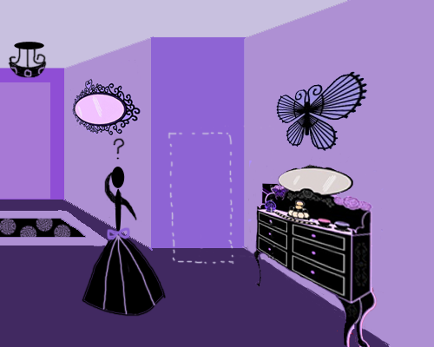

也许你会突然发现家里的某个角落缺少什么？是一盆花还是一幅画？要如何挑选呢？



有时会觉得自己对设计毫无思路？去市中心交通不便？网购又觉得只看图片不可靠？需要参谋而不知去找谁？——IIROOM通通帮你解决！

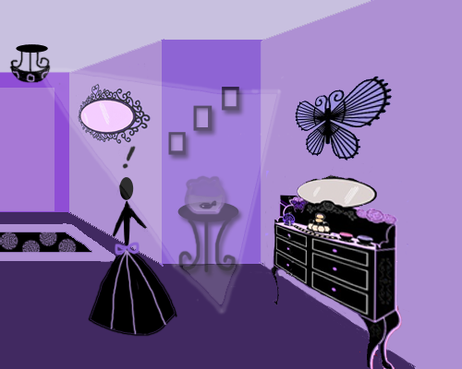

使用IIROOM客户端的相应设备，自动拍摄你现有的家具？或者你可以直接告诉IIROOM你的想法，紫色和复古风？甚至你可以什么都不做，强大的DNA内核通过对你偏好的分析仍可做出较为准确的判断。IIROOM会在综合分析和筛选的基础上列出若干选择，在你指定的区域使用全息投影完全展示给你你想要的商品。甚至空间足够的情况下你可以投影一家你喜爱牌子的实体店，完全模拟实际场景。觉得还不够酷？想想和店家直接面对面交流吧，是不是一种完美的购物感受？你还在想给与IIROOM指令的时候是手势还是语音？答案是随你喜欢。

二．帮你完成远距离会议

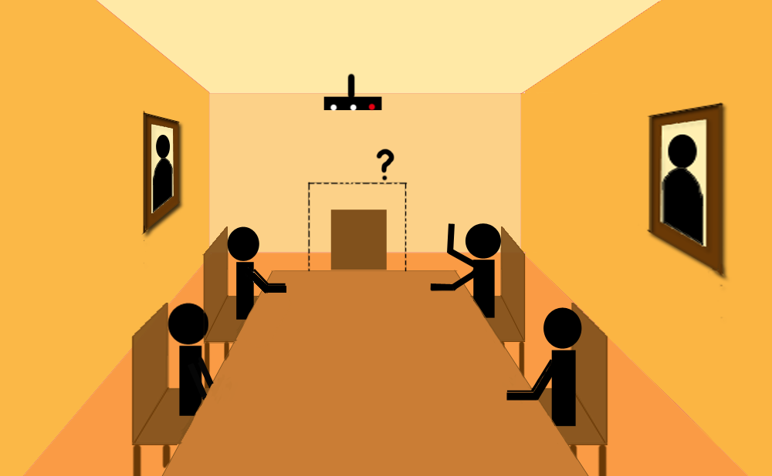

还在疑惑你素来不会迟到的同事为何还没有来开会？



有人提醒你他远在别的国家根本不可能赶来，于是你心中暗暗责备他的失职？其实———IIROOM完成了原来不可能完成的事情！

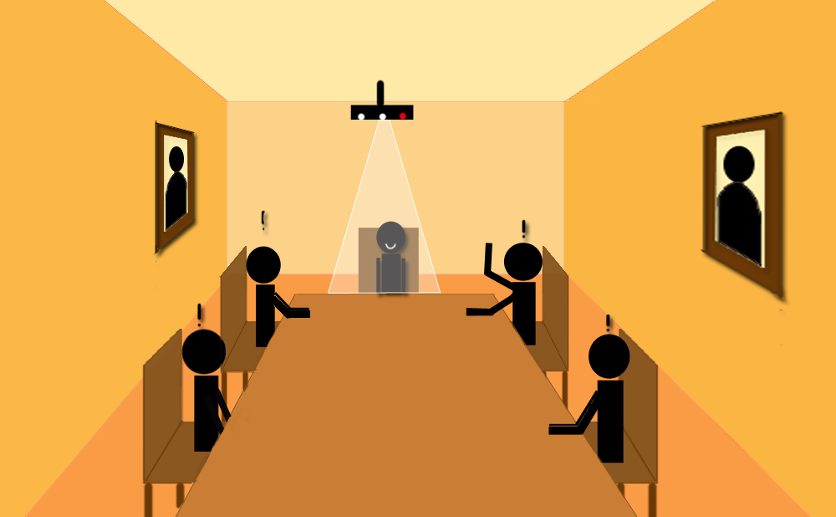

通过IIROOM，他把自己的影像投到了你们的会议室,并且在他所在的地方同时投出了你们的会议场景。现在你们的交流完全可以突破电话的不真实感和邮件的生硬冰冷，因为彼此都在眼前，声音，动作也做到了完全的同步。还在担心 你们会议的保密性等问题？IIROOM有着严谨的用户注册和登入系统，还可以根据用户的需求对“脑波”进行加密和解密，用户在正式开始使用前已经保存了部分主要信息，其中包括指纹等重要物理信息，同时也包括了一些生活习惯例如字体等个人信息（这些都是为用户个人严格保密的，除非有本人或政府安全性机构调用）。在进行开发的时候，我们会针对例如商务会议等高安全等级要求的 软件加入更多的身份核查流程，以确保客户的使用安全。

三．帮你进行3D制图



作为工程师的你在某一个晚上突然有了灵感，一个无比美妙的建筑结构。可是要怎样快速地描述它呢？



是用笔画下来？还是用电脑制作？不，太慢了。灵感稍纵即逝。不想让你的灵感淹没在大量准备工作中？IIROOM绝对可以帮你的忙。

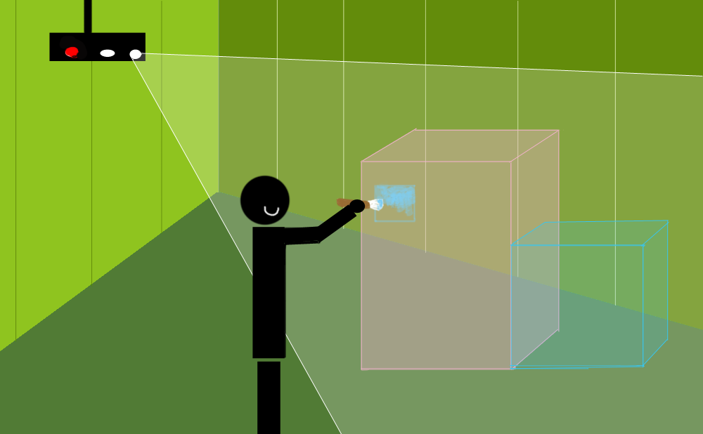

过程十分简单，通过你喜爱的指令方式调出绘图软件。不同于以往的，IIROOM为你提供全新的3D绘图软件。你可以在一个空间上作画，而这个空间完全由你自己设计。很想看看图片的背面？不仅是背面，任意平面你都可以用手轻轻一挥而达成构造和旋转。完成后可将作品或其它信息存入服务端的存储内核，再次使用时调出即可。除此之外，对于部分官方软件（第三方收费软件预计不具有此种功能），DNA内核可以根据你的要求综合多个绘图软件的功能，比如你分别喜欢A和B软件的某些功能,IIROOM就可以为你把两个软件的不同模块进行重组来满足你的需求。

我们在IIROOM的设计中强调的最重要的两方面就是“体感交互”和“系统的DNA成长”。IIROOM不仅是一款全新的系统，更像是你生活中一个不可或缺的帮手，它有独特的“生命形式”，并借由此点，创造一个全新的时代。

IIROOM的成长除了自身的内核进化以外，还包括了大量外界的推动，比如开放的软件开发机制。假如你有新的创意，即使在专业知识不够的情况下也可以通过智能内核的帮助来开发一个你自己的软件，优化你和他人的生活，并为你本人带来可观的利润。

如果你仍对IIROOM究竟可以做哪些事抱有疑问，我们可以简单地说：几乎任何事！